1.Введение
В разделе "Введение" указывают:
- область применения;
- краткое описание возможностей.

1.1. Область применения
Требования настоящего документа применяются при:
предварительных комплексных испытаниях;
опытной эксплуатации;
приемочных испытаниях;
промышленной эксплуатации.

1.2. Краткое описание возможностей
Информационная система предназначена для оптимизации проведения экскурсий. Она позволяет вести учет.
2.Подготовка к работе
В разделе "Подготовка к работе" указывают:
1.порядок загрузки данных и программ
2.порядок проверки работоспособности.
2.1Порядок загрузки данных и программ
Перед началом работы с программой на рабочем месте пользователя необходимо выполнить следующие действия:
- Необходимо нажать кнопку Setup в папке с программой.
- Во время загрузки в появившемся окне "Предупреждение о безопасности", которое будет содержать следующее: „Хотите установить“. Нажимаем на кнопку "Да".
- После чего запуститься установка программы на Ваш компьютер. Выбираем кнопку Next и затем OK.

2.2. Порядок проверки работоспособности
Для проверки доступности программы с рабочего места пользователя необходимо выполнить следующие действия:
- Открыть Браузер.
- Ввести в адресную строку браузера адрес: fafafaf.ru и нажать «Переход».
- В форме аутентификации ввести пользовательский логин и пароль. Нажать кнопку «Далее».
- Убедиться, что в окне открылось приложение.
В случае если приложение Oracle Discoverer Plus не запускается, то следует обратиться в службу поддержки.
Документация
1.Что бы запустить программу нужно кликнуть на ярлык приложения на рабочем столе.
2.При запуске программы мы должны авторизоваться под своей учетной записью
3.При входе в учетную запись мы попадаем на Начальную страницу.
4.Нажимая на кнопку Город всплывает меню в котором находится:
Информация о городах.
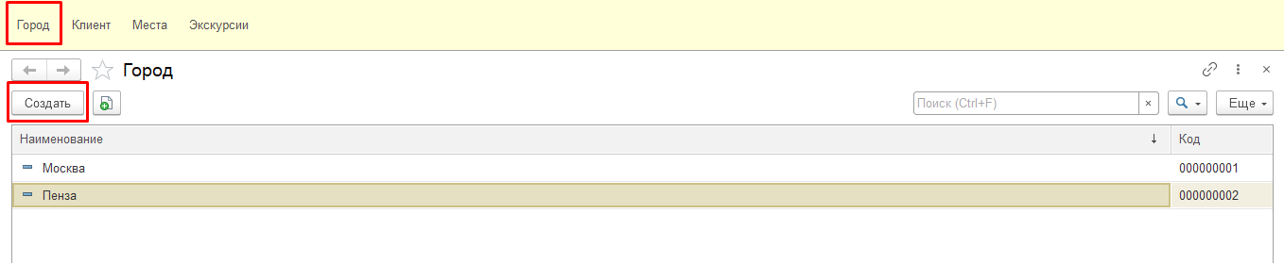
5.Нажав на кнопку Создать пользователь попадает на вкладку с созданием города

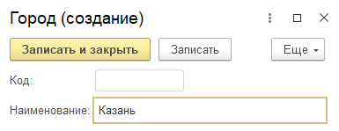
6. Нажимая на кнопу Клиент, пользователь попадает в меню с клиентами.
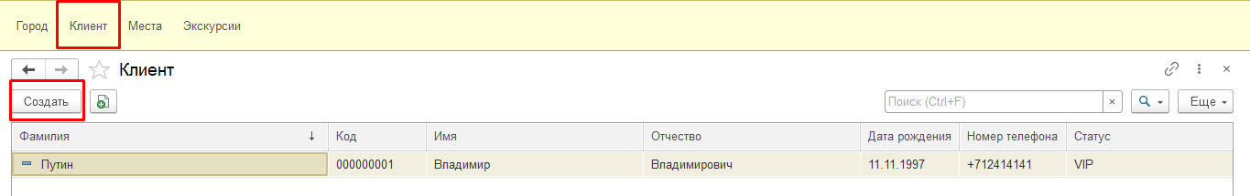
7.Нажимая на кнопку Создать, пользователь попадает в меню с создание нового клиента
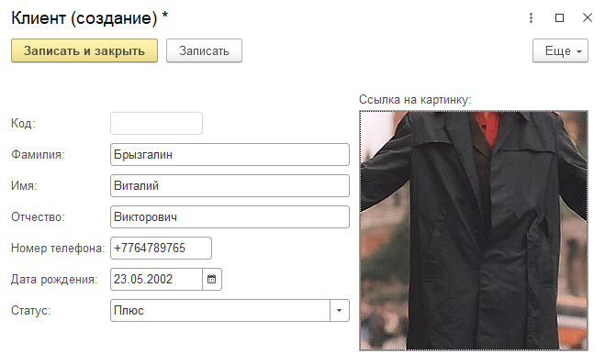
8. Нажимая на кнопку Места, пользователь попадает в меню где находятся места для экскурсии.
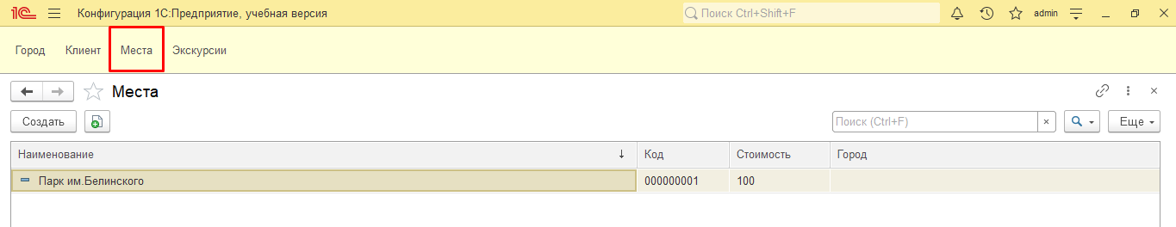
9.Нажимая на кнопку Создать, пользователь попадает в меню создания места для экскурсии.
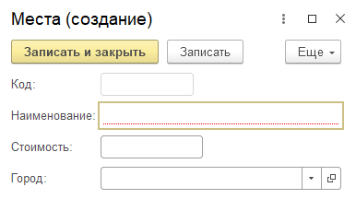
10.Нажимая на кнопку Экскурсии, пользователь попадает в экскурсиями.
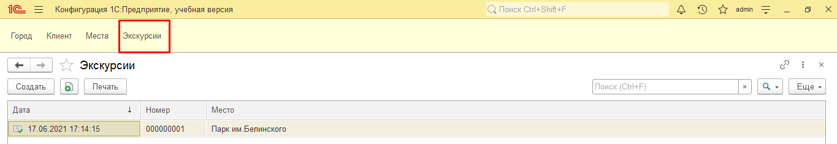
11. Нажимая на кнопку Создать, пользователь попадает в меню с создание операции для проведения экскурсии.
